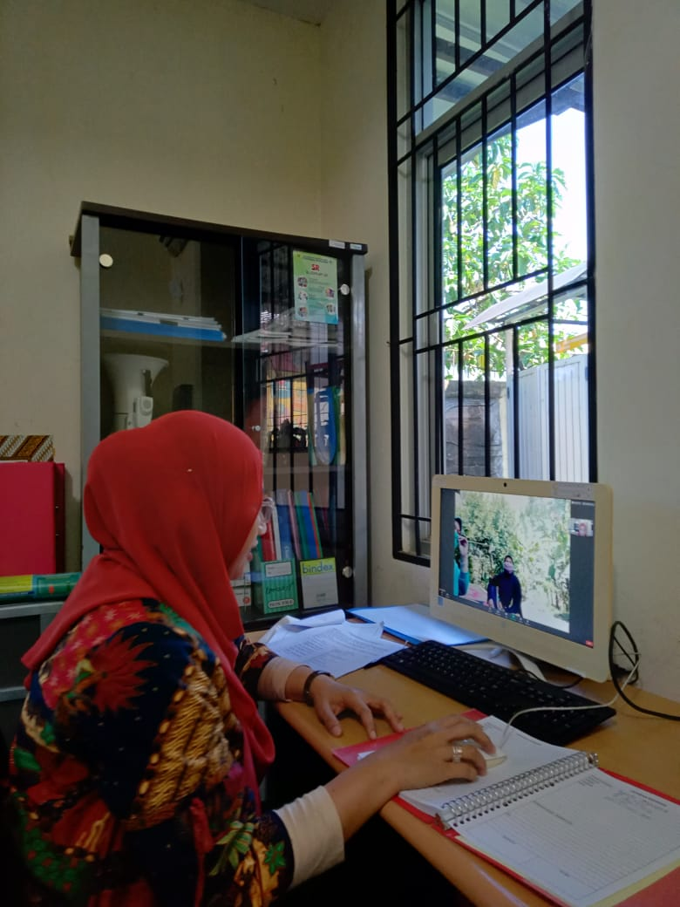
Gambar 1. Pelaksanaan Program Inovasi SAMPURASUN Puskesmas Leuwiliang (Penanggung Jawab proram lansia Bidan Rima Eprilia, sedang memberikan penyuluhan kesehatan pada Lansia Via Zoom Meeting)
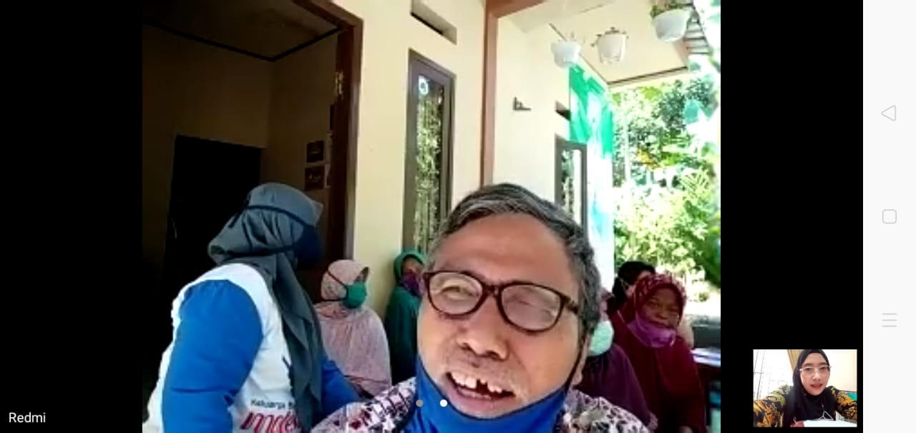
Gambar 2. Peserta/ Sasaran Lansia sedang melakukan tanya jawab dengan petugas dalam kegiatan INOVASI SAMPURASUN Via Zoom Meeting.

INOVASI SAMPURASUN
Inovasi ini dibuat untuk dapat memudahkan akses pada lansia agar memperoleh pelayanan kesehatan yang optimal dari puskesmas Leuwiliang, Inovasi “SAMPURASUN” yaitu (Setiap Kamis Pantau Kebugaran Kesehatan Lanjut Usia Online) berupa kegiatan pelayanan yang ditujukan pada lansia dengan melakukan komunikasi secara rutin pada lanisa dengan menghubungi dengan Via ZOOM MEETING dan atau Video Call menyapa lansia dan memantau kebugaran kesehatan lansia tanpa harus datang ke puskesmas sehingga mengurangi resiko penularan Covid-19.

